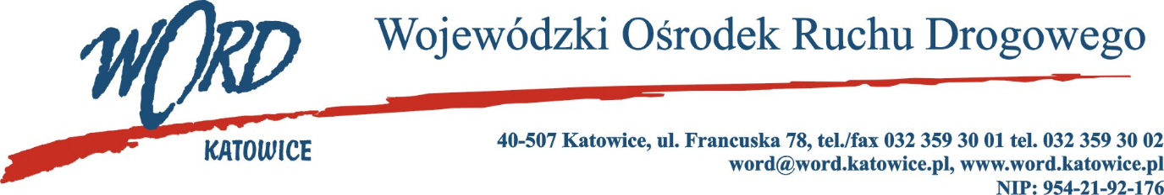
Postępowanie o udzielanie zamówienia publicznego o wartości poniżej 130.000 zł.
Katowice, dnia 30.01.2023 r.
AT-ZP.261.29.10.2023.ŁŻ
Informacja z otwarcia ofert w dniu 30.01.2023 r.
Dotyczy: informacji z otwarcia ofert w dniu 30.01.2023 r. o godz. 10.30 w postępowaniu pn. „ Sukcesywna dostawa środków czystości dla Wojewódzkiego Ośrodka Ruchu Drogowego w Katowicach.”
W przedmiotowym postępowaniu ofertę złożyli Wykonawcy:
Lp. | Wykonawcy | Cena brutto | Ilość punktów
1 | Merida Sp. z o.o. Aleja Krakowska 59, 53-015 Wrocław NIP: 8990024020 | 91256,82 | 77,42
2 | MARPOL Szlencka Sp. z o.o. ul. Michałkowicka 51, 41-103 Siemianowice Śląskie NIP: 6431778730 | 70653,43 | 100
3 | Matchem2000 Sp. z o.o. ul. Hallerów 14b, 32-050 Skawina NIP: 9451930450 | 80520,70 | 87,75
4 | Przedsiębiorstwo Handlowe ADMOR Jerzy Moryto, ul. Wierzbicka 58/1, 26-600 Radom NIP:9481758352 | 88741,79 | 79,62
Najkorzystniejszą ofertę złożyła firma MARPOL Szlencka Sp. z o.o. ul. Michałkowicka 51, 41-103 Siemianowice Śląskie NIP: 6431778730 i z tą też firmą zawarta zostanie stosowna umowa.
Dyrektor WORD Katowice
Krzysztof Przybylski

